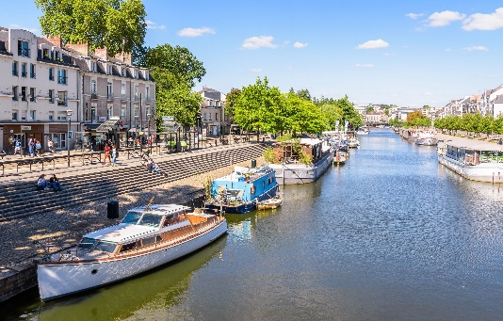
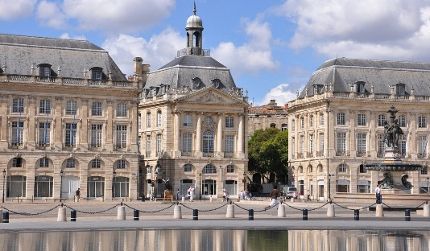
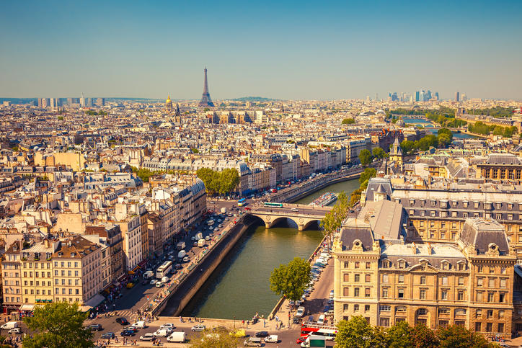

Memorias de Francia
8 DÍAS/ 7 NOCHES
París, Le Havre, Nantes, Burdeos y Tours

ITINERARIO
REF. LCVSAV-MF
SALIDAS 2026: 10 de mayo / 07 junio / 19 julio / 09 agosto / 20 septiembre / 11 octubre

Este itinerario combina historia, cultura y paisajes impresionantes. Comienza explorando París, con sus monumentos icónicos y su incomparable legado artístico. Luego, recorrerás Normandía, pasando por Ruán, con su catedral inmortalizada por Monet; los acantilados de Étretat, fuente de inspiración para artistas y escritores; y Le Havre, ciudad reconstruida con audacia modernista tras la Segunda Guerra Mundial. La visita a Mont Saint-Michel y Rennes te sumergirá en la magia bretona, antes de continuar hacia Nantes y la costa atlántica. En Burdeos, te esperan la tradición vinícola y la elegancia arquitectónica. Además, descubrirás la belleza medieval de Poitiers y haremos una parada en el imponente Château de Chenonceau. Finalmente, la ciudad de Orleans marcará el cierre de este inolvidable viaje antes de regresar a París.

DÍA 1: PARIS
Llegada y traslado desde el aeropuerto hasta el hotel del tour. Alojamiento.

DÍA 2: PARIS
Desayuno y panorámica de medio día por los principales puntos de interés. Paris, la capital de Francia, es una ciudad vibrante y llena de historia. Conocida como la Ciudad de la Luz, es famosa por su arquitectura icónica, su gastronomía exquisita y su ambiente romántico. Entre sus eventos históricos más significativos se encuentra la Revolución Francesa, que comenzó con la toma de la Bastilla el 14 de julio de 1789. Este acontecimiento marcó el inicio de profundos cambios políticos y sociales en Francia. Durante la Belle Époque, la ciudad se convirtió en un epicentro de creatividad, atrayendo a artistas como Pablo Picasso y escritores como Ernest Hemingway. Además, la construcción de la Torre Eiffel en 1889 simbolizó el progreso y la modernidad de la época. No te pierdas lugares emblemáticos como la Torre Eiffel, el Museo del Louvre y el Arco del Triunfo, Aprovecha para pasear por las calles de Montmartre o a lo largo del río Sena te permitirá disfrutar de su encanto único. Alojamiento.

DIA 3: PARIS - RUAN – ETRETAT - LE HAVRE
Después de un desayuno tranquilo, partiremos hacia Ruán, una ciudad de encanto medieval que cautiva con su historia y arquitectura. Pasearemos por su casco antiguo de calles adoquinadas y admiraremos la majestuosa Catedral de Notre-Dame, inmortalizada en las obras de Monet. También visitaremos la Plaza del Viejo Mercado, lugar histórico donde fue ejecutada Juana de Arco en 1431. A continuación, nos dirigiremos a Étretat, un pintoresco pueblo costero en Normandía, famoso por sus imponentes acantilados de tiza blanca que se elevan sobre el Canal de la Mancha. Entre sus formaciones más emblemáticas se encuentran la Porte d’Aval y la Aiguille, fuente de inspiración para artistas como Monet y Courbet. Además de su belleza natural, Étretat ofrece jardines artísticos, arquitectura tradicional y un ambiente sereno ideal para quienes disfrutan del arte y la naturaleza. Tendremos tiempo libre para almorzar. Seguiremos hacia nuestra última parada de hoy que será Le Havre, una ciudad portuaria reconstruida tras la Segunda Guerra Mundial y declarada Patrimonio de la Humanidad por la UNESCO. Su arquitectura moderna y su vibrante escena cultural revelan una faceta contemporánea de Normandía que sorprende y enamora. Alojamiento.

DIA 4: LE HAVRE – MONT SAINT MICHEL – RENNES – NANTES
Tras el desayuno, partiremos rumbo al Mont Saint-Michel, uno de los lugares más emblemáticos y mágicos de Francia. Este islote rocoso, coronado por una impresionante abadía medieval construida en el siglo VIII, ha sido ampliado a lo largo de los siglos y ofrece una experiencia única. La entrada a la abadía está incluida, permitiéndote descubrir su arquitectura monumental y sus vistas espectaculares. Pasearemos por sus encantadoras calles empedradas, mientras aprendemos sobre la historia de este sitio fascinante, que cambia de aspecto con cada marea. Continuaremos hacia Rennes, vibrante capital de la región de Bretaña. Caminaremos por su encantador casco antiguo, repleto de casas de entramado de madera, y visitaremos la emblemática Plaza del Parlamento de Bretaña, símbolo del poder regional. Tendremos tiempo libre para almorzar: no te olvides de probar la galette bretona, una auténtica delicia local. Finalizaremos el día en Nantes, una ciudad que mezcla historia y vanguardia con sorprendente armonía. Admiraremos por fuera el majestuoso Castillo de los Duques de Bretaña y nos adentraremos en el mundo fantástico de la Isla de las Máquinas, cuyas creaciones se inspiran en la obra de Julio Verne, hijo predilecto de la ciudad. Alojamiento.

Por la noche, te sugerimos disfrutar de una cena en el animado barrio de Bouffay (cena no incluida), ideal para cerrar el día con buen sabor.

DÍA 5: NANTES – LA ROCHELLE – BURDEOS
Desayunaremos antes de partir rumbo a La Rochelle, encantadora ciudad costera con un notable legado histórico. Sus calles adoquinadas nos conducirán al Puerto Viejo, donde las icónicas torres medievales vigilan aún las aguas como centinelas del pasado marítimo. También tendremos la oportunidad de admirar el Acuario de La Rochelle, uno de los más grandes de Europa, ideal para los amantes del mundo marino. Almuerzo libre en La Rochelle, con tiempo para disfrutar de su oferta gastronómica frente al puerto.
Por la tarde, continuaremos hacia Burdeos, una ciudad vibrante y refinada, reconocida por su imponente arquitectura y su arraigada cultura vinícola. Pasearemos por la majestuosa Place de la Bourse, donde el famoso Espejo de Agua crea reflejos que parecen sacados de un sueño, y contemplaremos la grandiosa fachada del Gran Teatro de Burdeos, una joya neoclásica del siglo XVIII. Al atardecer, sugerimos dar un paseo por el animado barrio de Saint-Pierre, repleto de restaurantes con encanto donde podrán degustar la cocina local (cena no incluida). Alojamiento.

DÍA 6: BURDEOS – POITIERS – TOURS
Tras el desayuno, disfrutarás de una mañana libre en Burdeos para seguir explorando esta ciudad vibrante y elegante. Puedes dar un último paseo por sus calles o relajarte junto al río Garona antes de la recogida en el hotel. Desde allí, partiremos rumbo a Poitiers, haciendo una pausa en el camino para disfrutar de un almuerzo en ruta. A nuestra llegada, daremos un paseo por la Place Charles de Gaulle y contemplaremos la iglesia de Notre-Dame la Grande, una plaza encantadora que invita a disfrutar del ambiente local. Finalmente, llegaremos a Tours, una ciudad con alma medieval y espíritu joven, situada a orillas del río Loira. Conocida como la puerta de entrada a los castillos del Valle del Loira, Tours combina historia, arte y gastronomía en un entorno acogedor. Su casco antiguo, con calles adoquinadas y casas de entramado de madera, es ideal para pasear sin rumbo. La animada Plaza Plumereau, corazón de la vida nocturna y gastronómica, está repleta de terrazas y restaurantes donde podrás disfrutar de la cocina local. Además, la ciudad cuenta con joyas arquitectónicas como la Catedral de San Gatien, el Museo de Bellas Artes y el Hotel Gouin, que reflejan su rica herencia cultural. Alojamiento.

DÍA 7: TOURS – CHAMBORD – ORLÉANS – PARÍS
Después del desayuno, partiremos hacia el majestuoso Castillo de Chambord, una de las joyas más emblemáticas del Valle del Loira. Construido por orden del rey Francisco I en el siglo XVI, este castillo es una obra maestra del Renacimiento francés, que combina elementos medievales con influencias clásicas italianas. Su diseño monumental incluye más de 400 habitaciones, 365 chimeneas y una célebre escalera de doble hélice, atribuida a Leonardo da Vinci, que permite a dos personas subir y bajar sin cruzarse. Desde sus terrazas se obtienen vistas panorámicas del extenso parque que lo rodea, poblado de ciervos y jabalíes. La entrada al castillo está incluida, para que puedas explorar sus salones, galerías y tejados decorados con torres y chimeneas que parecen sacados de un cuento.
Tras la visita, continuaremos hacia Orleans, ciudad histórica a orillas del Loira, profundamente ligada a la figura de Juana de Arco, quien lideró aquí la liberación de la ciudad en 1429 durante la Guerra de los Cien Años. Pasearemos por su casco antiguo, donde se conservan casas de entramado de madera, plazas animadas y calles con encanto. Admiraremos la imponente Catedral de la Santa Cruz, con sus vidrieras que narran la vida de la heroína francesa, y la Plaza del Martroi, presidida por una estatua ecuestre de Juana. Orléans también destaca por su ambiente acogedor, su patrimonio renacentista y su renovado dinamismo cultural. Almuerzo libre (no incluido) en Orleans, ideal para degustar la cocina local en alguno de sus bistrós tradicionales. Por la tarde, emprenderemos el regreso a París, donde podrás disfrutar de tu última noche en la ciudad. Alojamiento.

DÍA 8: PARÍS
Día libre antes de su traslado desde el hotel del tour hasta el aeropuerto.

Fin de nuestros servicios

TEMPORADA 2026
PRECIOS POR PERSONA EN EUROS
SERVICIOS TERRESTRES | DOBLE | SENCILLA
MEMORIAS DE FRANCIA 8 DIAS | $ 1,780 EUR | $ 2,495 EUR

EL PRECIO POR PERSONA INCLUYE:
- Alojamiento: 7 noches de alojamiento y desayuno en hoteles mencionado.
- Traslados: de llegada y salida entre el aeropuerto y el hotel.
- Entradas: abadía medieval en Mont Saint Michel y Castillo de Chambord.
- Tours panorámicos y recorridos guiados: en Paris, Nantes, Poitiers, Tours y Orleans

NO INCLUYE:
- No incluye vuelos internacionales para llegar y salir de París, Francia.
- Gastos de carácter personal, como bebidas, suvenires, lavandería, llamadas, wifi, etc.
- Otras comidas o servicios que no están especificadas en el itinerario.
- Propinas para guía y conductor.
- Servicio de maleteros
- Seguro de asistencia en viaje, sugerimos adquirir uno, al momento de iniciar la reserva de su viaje.

HOTELES PREVISTOS O SIMILARES
CIUDAD | HOTEL | CATEGORIA
París | Novotel Paris Suresnes Longchamp | 4*
Le Havre | Hilton Garden Inn Le Havre Centre | 4*
Nantes | Novotel Nantes Centre Bord de Loire | 4*
Burdeos | Novotel Bordeaux Centre Gare Saint Jean | 4*
Tours | Mercure Tours Centre | 4*

GASTOS de CANCELACION:
Entre 35 - 15 días antes de la salida 25%
Entre 14 - 5 días antes de la salida 60%
Menos de 4 días o “no show” 100%

NOTAS:
**EQUIPAJE: En los viajes en autocar, se transportará gratuitamente una pieza de equipaje de tamaño medio, con un peso máximo de 30 kg por persona. El equipaje es responsabilidad de cada pasajero.
**ALTERACIONES: El organizador se reserva el derecho de alterar el recorrido, modificar la hora de salida o sustituir cualquiera de los hoteles previstos por otros de similar categoría. Si en alguna de las fechas del programa, por dificultades de alojamiento o cualquier otra causa justificada, los clientes no pudiesen ser alojados en la ciudad indicada, lo serán en hoteles de igual categoría en la periferia.
**HOTELES: Los hoteles mencionados como previstos están sujetos a variación. En general, la hora prevista de entrega de habitaciones a los pasajeros es a partir de las 15:00 horas. Por otro lado, el pasajero deberá dejar libre su habitación el día de su salida antes de las 11:00 horas.
**HABITACIONES TWIN: No podemos garantizar que en todos los hoteles del recorrido sean posibles las habitaciones TWIN (2 camas). Los hoteles disponen de una capacidad reducida de este tipo de habitación por lo que no podemos garantizarlas.

LEGAL:
- Precios por persona en euros pagaderos al tipo de cambio del día de la operación, sujetos a cambio, disponibilidad y confirmación de las tarifas en convenio cotizadas. Aplican restricciones. No aplica temporada alta, semana santa, verano, puentes, feriados, navidad y fin de año. Pago con deposito o transferencia bancaria.

- Itinerario valido para las salidas programadas en 2026.

- Precio aplica viajando dos o más pasajeros juntos.

- Los costos presentados en este itinerario aplican únicamente para pago con depósito o transferencia.

- Es obligación del pasajero tener toda su documentación de viaje en regla, pasaporte, visas, prueba PCR, vacunas y demás requisitos que pudieran exigir las autoridades migratorias y sanitarias de cada país.

- Para pasajeros con pasaporte mexicano es requisito tener pasaporte con una vigencia mínima de 6 meses posteriores a la fecha de regreso.

- Itinerario meramente referencial, puede sufrir cambios o variaciones dependiendo de la disponibilidad de servicios y tarifas en convenio solicitadas al momento de la reserva, de acuerdo con cuestiones climatológicas, epidemiológicas, religiosas o conflictos internos dentro del destino que se encuentren ajenos a la empresa.

- Se recomienda adquirir un SEGURO DE ASISTENCIA EN VIAJE de cobertura amplia. Consulte a su asesor experto.

